**DISÑO CONCEPTUAL**

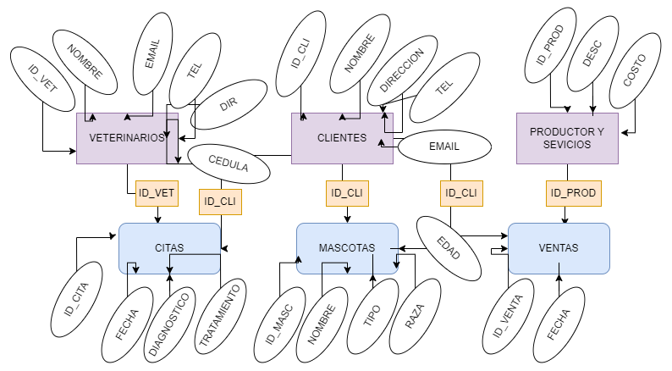

**DISEÑO LOGICO**

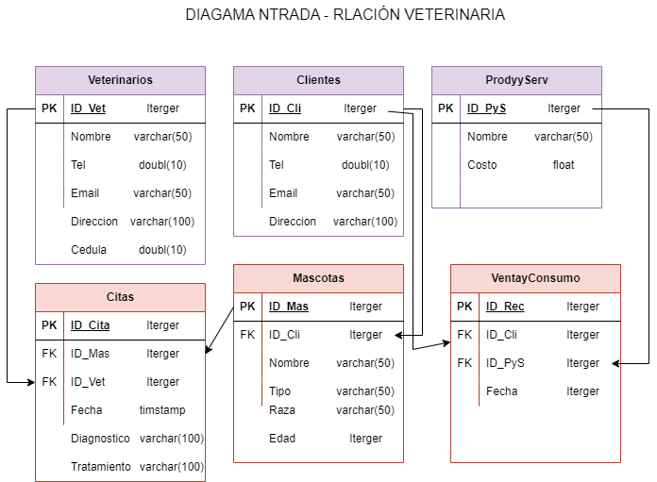

**DISEÑO FÍSICO**

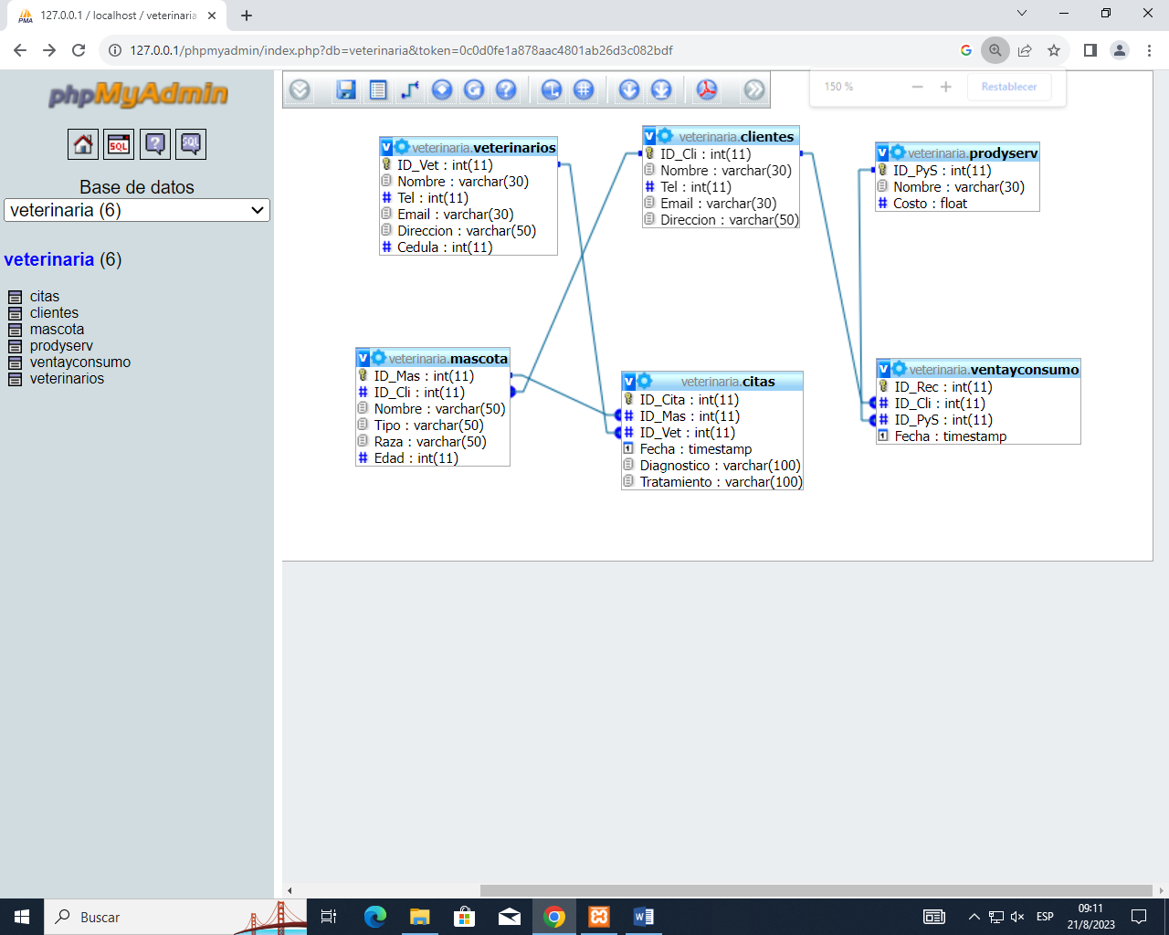

**SCRIPT SQL**

-- phpMyAdmin SQL Dump

-- version 3.2.4

-- http://www.phpmyadmin.net

--

-- Servidor: localhost

-- Tiempo de generación: 21-08-2023 a las 10:18:34

-- Versión del servidor: 5.1.41

-- Versión de PHP: 5.3.1

SET SQL_MODE="NO_AUTO_VALUE_ON_ZERO";

/*!40101 SET @OLD_CHARACTER_SET_CLIENT=@@CHARACTER_SET_CLIENT */;

/*!40101 SET @OLD_CHARACTER_SET_RESULTS=@@CHARACTER_SET_RESULTS */;

/*!40101 SET @OLD_COLLATION_CONNECTION=@@COLLATION_CONNECTION */;

/*!40101 SET NAMES utf8 */;

--

-- Base de datos: `veterinaria`

--

-- --------------------------------------------------------

--

-- Estructura de tabla para la tabla `citas`

--

CREATE TABLE IF NOT EXISTS `citas` (

`ID_Cita` int(11) NOT NULL AUTO_INCREMENT,

`ID_Mas` int(11) NOT NULL,

`ID_Vet` int(11) NOT NULL,

`Fecha` timestamp NOT NULL DEFAULT CURRENT_TIMESTAMP ON UPDATE CURRENT_TIMESTAMP,

`Diagnostico` varchar(100) NOT NULL,

`Tratamiento` varchar(100) NOT NULL,

PRIMARY KEY (`ID_Cita`)

) ENGINE=MyISAM DEFAULT CHARSET=latin1 AUTO_INCREMENT=6 ;

--

-- Volcar la base de datos para la tabla `citas`

--

INSERT INTO `citas` (`ID_Cita`, `ID_Mas`, `ID_Vet`, `Fecha`, `Diagnostico`, `Tratamiento`) VALUES

(1, 1, 1, '2023-08-21 10:17:38', 'gipe', 'inyccion'),

(2, 2, 2, '2023-08-21 10:17:38', 'toz', 'descanso'),

(3, 3, 3, '2023-08-21 10:17:38', 'sano', 'sano'),

(4, 4, 4, '2023-08-21 10:17:38', 'parasito', 'desparacitante'),

(5, 5, 5, '2023-08-21 10:17:38', 'moquito', 'pastillas');

-- --------------------------------------------------------

--

-- Estructura de tabla para la tabla `clientes`

--

CREATE TABLE IF NOT EXISTS `clientes` (

`ID_Cli` int(11) NOT NULL AUTO_INCREMENT,

`Nombre` varchar(30) NOT NULL,

`Tel` int(11) NOT NULL,

`Email` varchar(30) NOT NULL,

`Direccion` varchar(50) NOT NULL,

PRIMARY KEY (`ID_Cli`)

) ENGINE=MyISAM DEFAULT CHARSET=latin1 AUTO_INCREMENT=6 ;

--

-- Volcar la base de datos para la tabla `clientes`

--

INSERT INTO `clientes` (`ID_Cli`, `Nombre`, `Tel`, `Email`, `Direccion`) VALUES

(1, 'Fernanda Camacho', 2147483647, 'fer.dani@hotmail.com', 'Ruth 123'),

(2, 'Bryan Gamez ', 2147483647, '182934@upslp.edu.mx', 'Benigno Arriaga 1660'),

(3, 'Aarón González', 323232333, 'aaron@gmailcon', 'camilo arriaga 137'),

(4, 'Maria Garcia', 123453212, 'maria@hotmail.com', 'sdgh 148'),

(5, 'Daniela Herrera', 532867489, 'danni@gmail.com', 'dghju 347');

-- --------------------------------------------------------

--

-- Estructura de tabla para la tabla `mascota`

--

CREATE TABLE IF NOT EXISTS `mascota` (

`ID_Mas` int(11) NOT NULL AUTO_INCREMENT,

`ID_Cli` int(11) NOT NULL,

`Nombre` varchar(50) NOT NULL,

`Tipo` varchar(50) NOT NULL,

`Raza` varchar(50) NOT NULL,

`Edad` int(11) NOT NULL,

PRIMARY KEY (`ID_Mas`)

) ENGINE=MyISAM DEFAULT CHARSET=latin1 AUTO_INCREMENT=6 ;

--

-- Volcar la base de datos para la tabla `mascota`

--

INSERT INTO `mascota` (`ID_Mas`, `ID_Cli`, `Nombre`, `Tipo`, `Raza`, `Edad`) VALUES

(1, 1, 'Jin', 'Perro', 'Husky', 3),

(2, 2, 'Newton', 'Gato', 'Siames gris ', 1),

(3, 3, 'Michus', 'Gato', 'gato', 3),

(4, 4, 'Coca', 'Gato', 'gato', 1),

(5, 5, 'Gela', 'Perro', 'Chihuhua', 2);

-- --------------------------------------------------------

--

-- Estructura de tabla para la tabla `prodyserv`

--

CREATE TABLE IF NOT EXISTS `prodyserv` (

`ID_PyS` int(11) NOT NULL AUTO_INCREMENT,

`Nombre` varchar(30) NOT NULL,

`Costo` float NOT NULL,

PRIMARY KEY (`ID_PyS`)

) ENGINE=MyISAM DEFAULT CHARSET=latin1 AUTO_INCREMENT=6 ;

--

-- Volcar la base de datos para la tabla `prodyserv`

--

INSERT INTO `prodyserv` (`ID_PyS`, `Nombre`, `Costo`) VALUES

(1, 'Shampoo', 100),

(2, 'Cepillo', 120),

(3, 'Ropa', 400),

(4, 'Vestido', 450),

(5, 'Desparacitante', 200);

-- --------------------------------------------------------

--

-- Estructura de tabla para la tabla `ventayconsumo`

--

CREATE TABLE IF NOT EXISTS `ventayconsumo` (

`ID_Rec` int(11) NOT NULL AUTO_INCREMENT,

`ID_Cli` int(11) NOT NULL,

`ID_PyS` int(11) NOT NULL,

`Fecha` timestamp NOT NULL DEFAULT CURRENT_TIMESTAMP ON UPDATE CURRENT_TIMESTAMP,

PRIMARY KEY (`ID_Rec`)

) ENGINE=MyISAM DEFAULT CHARSET=latin1 AUTO_INCREMENT=6 ;

--

-- Volcar la base de datos para la tabla `ventayconsumo`

--

INSERT INTO `ventayconsumo` (`ID_Rec`, `ID_Cli`, `ID_PyS`, `Fecha`) VALUES

(1, 1, 3, '2023-08-21 10:15:27'),

(2, 2, 4, '2023-08-21 10:15:27'),

(3, 3, 1, '2023-08-21 10:15:43'),

(4, 4, 5, '2023-08-21 10:15:43'),

(5, 5, 2, '2023-08-21 10:15:50');

-- --------------------------------------------------------

--

-- Estructura de tabla para la tabla `veterinarios`

--

CREATE TABLE IF NOT EXISTS `veterinarios` (

`ID_Vet` int(11) NOT NULL AUTO_INCREMENT,

`Nombre` varchar(30) NOT NULL,

`Tel` int(11) NOT NULL,

`Email` varchar(30) NOT NULL,

`Direccion` varchar(50) NOT NULL,

`Cedula` int(11) NOT NULL,

PRIMARY KEY (`ID_Vet`)

) ENGINE=MyISAM DEFAULT CHARSET=latin1 AUTO_INCREMENT=7 ;

--

-- Volcar la base de datos para la tabla `veterinarios`

--

INSERT INTO `veterinarios` (`ID_Vet`, `Nombre`, `Tel`, `Email`, `Direccion`, `Cedula`) VALUES

(1, 'Aarón González', 2147483647, 'aaron@gmailcon', 'dsuh 130', 1234567890),

(2, 'Fer Cam', 12936728, 'fer@gmail.com', 'mxkd 123', 12353421),

(3, 'Juan Garcia', 1111111111, 'juangarcial@gmail.com', 'futurl 123', 12356789),

(4, 'Pedro Martinez', 2147483647, 'pedro@gmail.com', 'ldkfnuj 145', 12353421),

(5, 'Juan Garcia', 1111111111, 'juangarcial@gmail.com', 'futurl 123', 12356789);

/*!40101 SET CHARACTER_SET_CLIENT=@OLD_CHARACTER_SET_CLIENT */;

/*!40101 SET CHARACTER_SET_RESULTS=@OLD_CHARACTER_SET_RESULTS */;

/*!40101 SET COLLATION_CONNECTION=@OLD_COLLATION_CONNECTION */;